**ỦY BAN NHÂN DÂN QUẬN HẢI AN**

**TRƯỜNG TIỂU HỌC NAM HẢI**

**BÀI DỰ THI**

**Tuyên truyền các mô hình “Dân vận khéo”**

**tham gia xây dựng nông thôn mới, đô thị văn minh**

**và chuyển đổi số năm 2024**

**MỘT CÔ GIÁO VỚI TẤM GƯƠNG**

**TÂM HUYẾT YÊU NGHỀ, SÁNG TẠO,**

**LUÔN HỌC VÀ LÀM THEO LỜI BÁC**

**Họ và tên: Trần Thị Thu Hương**

**Đơn vị:Trường Tiểu Học Nam Hải**

**Địa chỉ: 50A Nam Hòa – Nam Hải – Hải An – Hải Phòng**

**Điện thoại:0528381835**

***Hải Phòng, ngày 10 tháng 8 năm 2024***

***Hải Phòng, ngày tháng năm 2023***

**THÔNG TIN DỰ THI**

**TUYÊN TRUYỀN CÁC MÔ HÌNH “DÂN VẬN KHÉO”**

**THAM GIA XÂY DỰNG NÔNG THÔN MỚI, ĐÔ THỊ VĂN MINH**

**VÀ CHUYỂN ĐỔI SỐ NĂM 2024**

**-----**

1. **Thông tin của tập thể/cá nhân dự thi**

Họ và tên: **Trần Thị Thu Hương**

Đơn vị công tác: Trường Tiểu Học Nam Hải

Quận/Huyện: Quận Hải An – Hải Phòng

Số điện thoại cá nhân: 0528381835

**2. Thông tin về bài viết/tác phẩm dự thi**

**Tên bài viết/ tác phẩm: “Một cô giáo với tấm gương tâm huyết yêu nghề, sáng tạo luôn học và làm theo lời Bác’’**

Thể loại: Bài viết tuyên truyền

Tên các cuộc thi đã tham gia (nếu có):

Đã đăng trên các phương tiện truyền hình, báo chí:

Đường link bài viết/tác phẩm:

**MỘT CÔ GIÁO VỚI TẤM GƯƠNG TÂM HUYẾT YÊU NGHỀ, SÁNG TẠO LUÔN HỌC VÀ LÀM THEO LỜI BÁC.**

“Dân Vận khéo thì việc gì cũng thành công”. Đó là câu kết của bài báo “Dân vận” do đích thân Chủ tịch Hồ Chí Minh viết ngày 15/10/1949 trên Báo Sự Thật, số 120. Mấy chục năm qua, những lời Bác dạy trong bài báo “Dân vận” đã trở thành ý thức chính trị và là phương châm hành động cách mạng cho mỗi cán bộ, đảng viên, mỗi cơ quan, đơn vị, địa phương trong thời kỳ đẩy mạnh toàn diện công cuộc đổi mới, công nghiệp hóa, hiện đại hóa và hội nhập quốc tế.

Điều đó rất đúng với Cô Nguyễn Thị Ngát sinh ra và lớn lên tại huyện Kiến Xương – Thái Bình.Cô tốt nghiệp trường Trung học Sư phạm Ngữ Văn năm 1997 và nhận công tác tại Trường Vũ Chính với lòng nhiệt huyết của tuổi trẻ, say mê với nghề dạy trẻ, không ngại khó khăn.

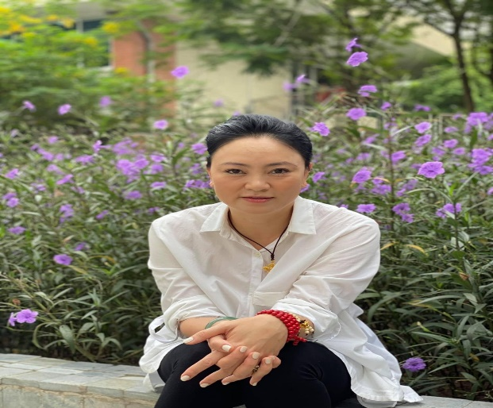

Trong quá trình giảng dạy, cô luôn truyền đạt những kiến thức đã được học ở giảng đường cho các em học sinh bằng cả tấm lòng, trái tim, hết mực yêu thương quan tâm học trò. Cô luôn luôn quan tâm những học sinh học gặp khó khăn trong học tập, tìm biện pháp phù hợp để giảng dạy và giúp đỡ động viên học sinh, chia sẻ niềm vui, nỗi buồn động viên học sinh yên tâm học tập tại trường. Với sự nỗ lực trong giảng dạy, nhiều năm liền cô luôn hoàn thành xuất sắc trong giảng dạy và được bổ nhiệm làm Phó Hiệu Trưởng Trường Tiểu Học Vũ Chính.

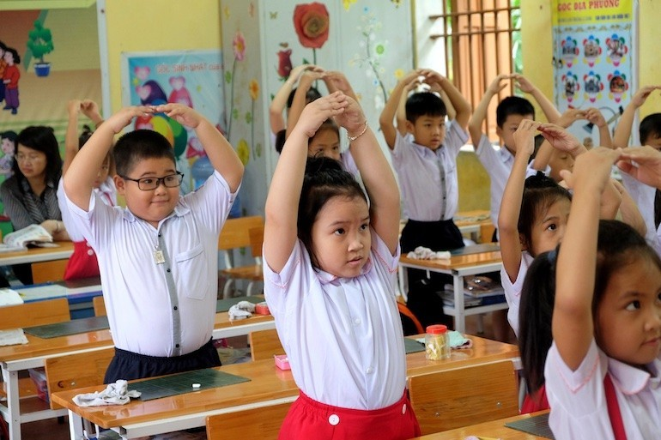Cô không ngừng chỉ đạo đổi mới trong công tác lãnh đạo chuyên môn trong nhà trường. Hằng năm nhà trường đều có giáo viên dạy giỏi cấp huyện, cấp tỉnh, học sinh đạt giải các kì thi cấp huyện, cấp tỉnh. Năm 2010 được sự tín nhiệm của Huyện, của phòng Giáo dục Đào tạo huyện Kiến Xương cô tiếp tục được điều động làm Phó hiệu trưởng Trường Tiểu học Kỳ Bá, với kinh nghiệm của bản thân và lòng nhiệt huyết với nghề Cô đã chỉ đạo chuyên môn nhà trường ngày một phát triển. Chỉ đạo, hướng dẫn giáo viên vận dụng các phương pháp mới linh hoạt mang lại hiệu quả cao trong công tác giáo dục như: phương pháp Bàn tay nặn bột; tổ chức dạy học môn Tiếng Việt lớp 1 theo mô hình Công nghệ giáo dục, mô hình trường học mới Việt Nam tại các lớp 2, 3, 4, 5 và được Phòng giáo dục và đào tạo, Sở giáo dục và đào tạo đánh giá cao, được nhiều trường trong huyện và ngoài tỉnh đến tham quan học hỏi. Cô không chỉ là cốt cán giỏi của Phòng giáo dục Đào tạo huyện Kiến Xương mà cô còn là cốt cán giỏi của Sở giáo dục Đào tạo tỉnh Thái Bình. Ngoài đổi mới chuyên môn Cô đẩy mạnh bồi dưỡng giáo viên giỏi, giúp đỡ giáo viên mới ra trường còn bỡ ngỡ, chưa có kinh nghiệm trong giảng dạy cô tận tình hướng dẫn về chuyên môn, nghiệp vụ, cô thường xuyên chia sẻ kinh nghiệm, hỗ trợ, giúp đỡ để đồng nghiệp hoàn thành tốt nhiệm vụ được giao.

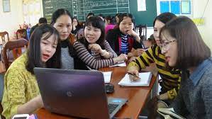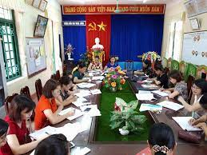

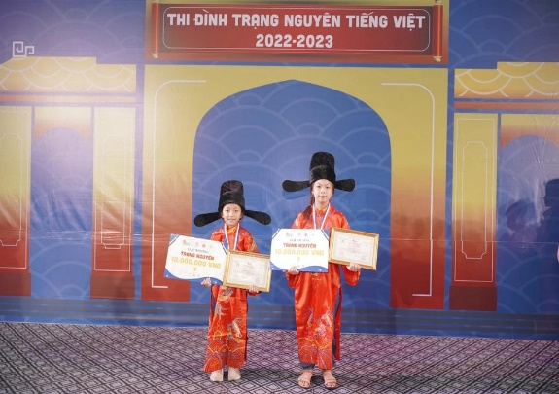 Ngoài công tác chuyên môn Cô còn chỉ đạo, hướng dẫn giáo viên bồi dưỡng chất lượng mũi nhọn, nâng cao chất lượng đại trà, tổ chức các hoạt động ngoại khóa nâng cao kỹ năng sống cho học sinh. Hàng tháng Cô còn tổ chức cho học sinh các khối lớp từ lớp 2 ,3,4 đến lớp 5 thi Trạng Nguyên nhỏ tuổi, thi Rung chuông vàng tạo sân chơi bổ ích, lành mạnh cho học sinh, giúp học sinh được trải nghiệm trong học tập có kiến thức chuyên sâu hơn trong các môn học của từng khối lớp trong bậc tiểu học. Giúp học sinh năng động, sáng tạo, tự tin hơn trong học tập cũng như trong cuộc sống.

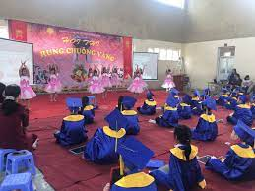

Với sự quan tâm của nhà trường, sự nỗ lực chỉ đạo chuyên môn của Cô và cố gắng giảng dạy của giáo viên, năm học 2022 – 2023, nhà trường có 2 đồng chí giáo viên đạt giáo viên giỏi cấp tỉnh, 12 giáo viên giỏi cấp huyện, 8 giáo viên giỏi cấp trường. Tổng số học sinh toàn trường là 515 em. Trong học sinh được khen thưởng Hoàn thành xuất sắc trong quá trình giáo dục đạt 237 em, nhiều học sinh được khen thưởng có thành tích nổi bật trong các môn học. Nhiều học sinh đạt giải trong các kỳ thi. Giải toán qua mạng cấp huyện đạt 22 giải, trong đó 13 giải nhì, 19 giải ba; cấp tỉnh đạt 13 giải, trong đó giải nhì 6 giải, giải ba 7 giải. Điều vinh dự hơn nữa là nhà trường có học sinh tham gia thi học sinh giỏi cấp Quốc gia môn toán đạt giải 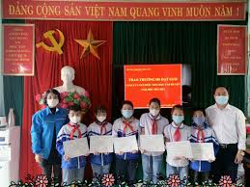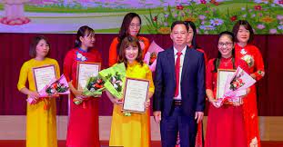bạc, môn tiếng Anh qua mạng đạt giải bạc.

Là phó hiệu trưởng mẫu mực trong công tác chuyên môn, cô Ngát đồng thời là Bí thư Chi bộ nhà trường. Để thực hiện tốt nhiệm vụ được giao cô luôn tham gia các cuộc vận động của ngành, đẩy mạnh việc học tập và làm theo tấm gương đạo đức Hồ Chí Minh, tham mưu xây dựng chuẩn mực cho chi bộ, đẩy mạnh tuyên truyền học tập và làm theo Bác Hồ, gương mẫu, xây dựng chuẩn mực đạo đức, lối sống, tác phong làm việc, giám nghĩ, giám làm, nâng cao tinh thần đồng chí, đồng nghiệp, gắn các nhiệm vụ của nhà trường với việc học tập và làm theo tấm gương đạo đức Hồ Chí Minh.

Không chỉ là một Bí thư chi bộ gương mẫu, một nhà giáo mẫu mực mà Cô còn là một tấm gương “Dân vận khéo”.Trong năm học 2022- 2023 cô cùng với Ban giám hiệu nhà trường vận động phụ huynh chung tay góp sức đổ được gần 2000m bê tông sân trường, cũng năm học này Ban giám hiệu nhà trường cùng cô Ngát huy động được hơn một trăm triệu tiền xã hội hóa giáo dục từ phụ huynh trường Tiểu học Kiến Xương.Không chỉ vận động phụ huynh chung tay chia sẻ với nhà trường để xây dựng cơ sở vật chất của nhà trường mà cô còn vận động học sinh toàn trường ủng hộ các bạn học sinh vùng cao sách, vở, truyện, quần áo.

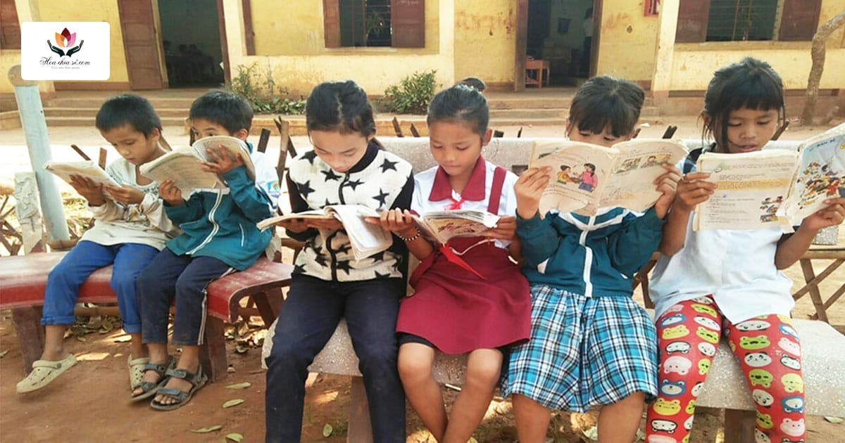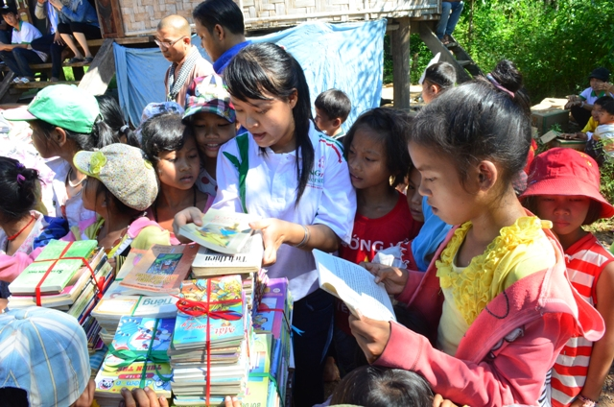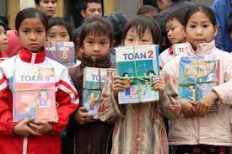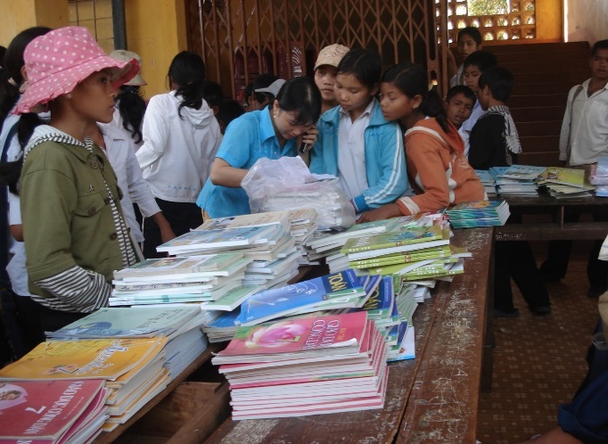Việc làm đó của cô rất có ý nghĩa, không những giúp đỡ các bạn học sinh vùng cao có sách vở để học mà còn giáo dục học sinh có tinh thần tương thân tương ái, biết giúp đỡ các bạn có hoàn cảnh khó khăn. Ngày 25 tháng 12 năm 2022 Cô đã vận động học sinh toàn trường thực hiện.

Mong rằng những tấm gương điển hình như Cô đã, đang và sẽ tiếp tục được nhân rộng trong phong trào thi đua "Dân vận khéo" của ngành Giáo dục nói riêng và phong trào thi đua “Dân vận khéo” của tỉnh Thái Bình nói chung, góp phần vào sự phát triển tri thức.